Карта-схема рыболовного участка № 24 «Василий-Ты»
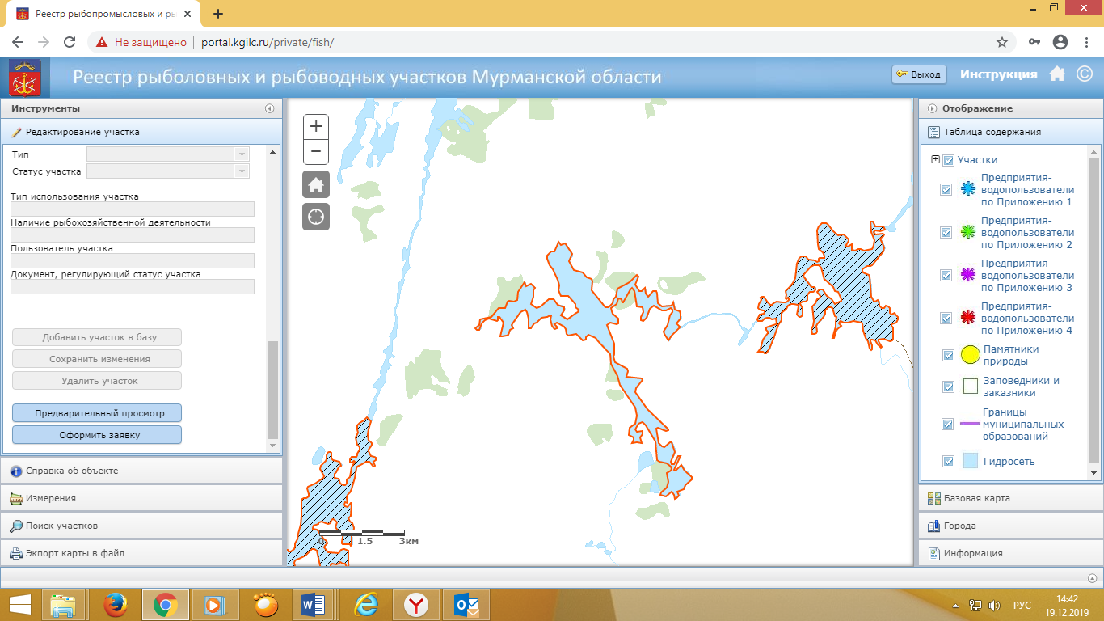

Карта-схема рыболовного участка № 41 «Вуэннияур»
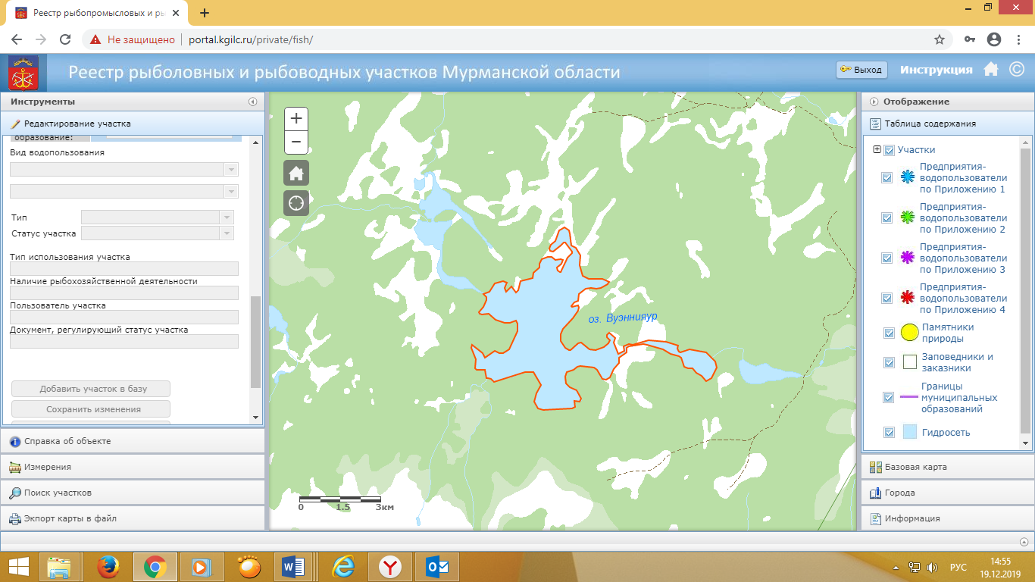
Карта-схема рыболовного участка № 76 «Каменьозеро»
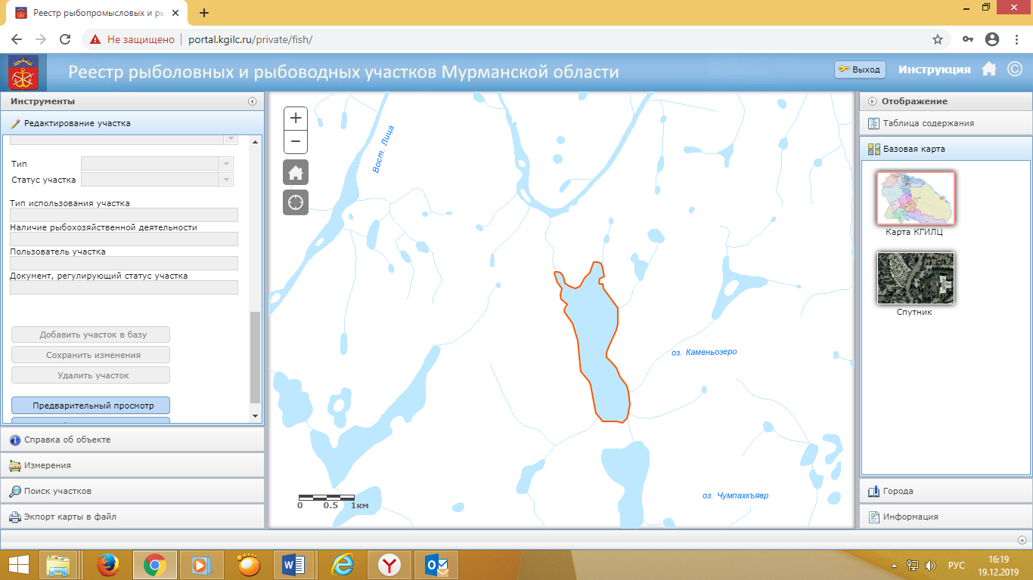
Карта-схема рыболовного участка № 112 «Кумжозеро»
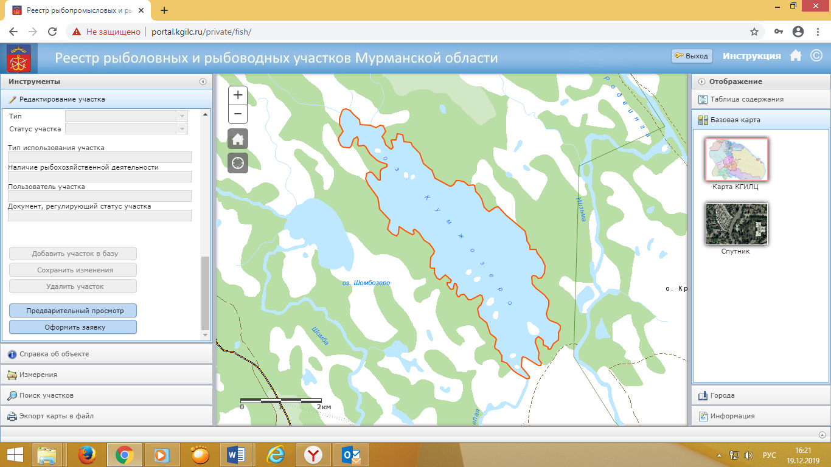
Карта-схема рыболовного участка № 126 «Ленозеро»
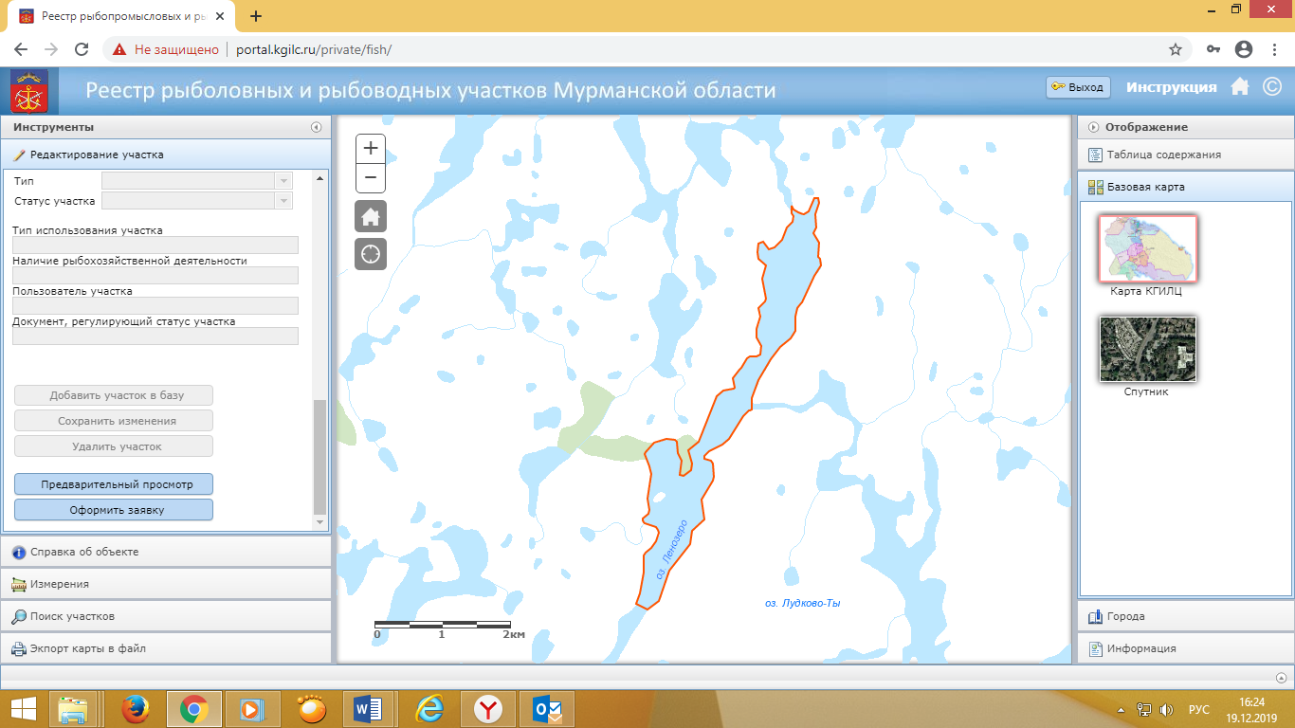
Карта-схема рыболовного участка № 129 «Лице»
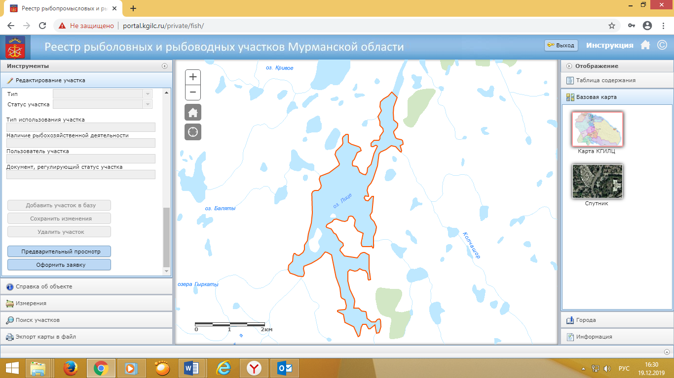
Карта-схема рыболовного участка № 130 «Ловно»
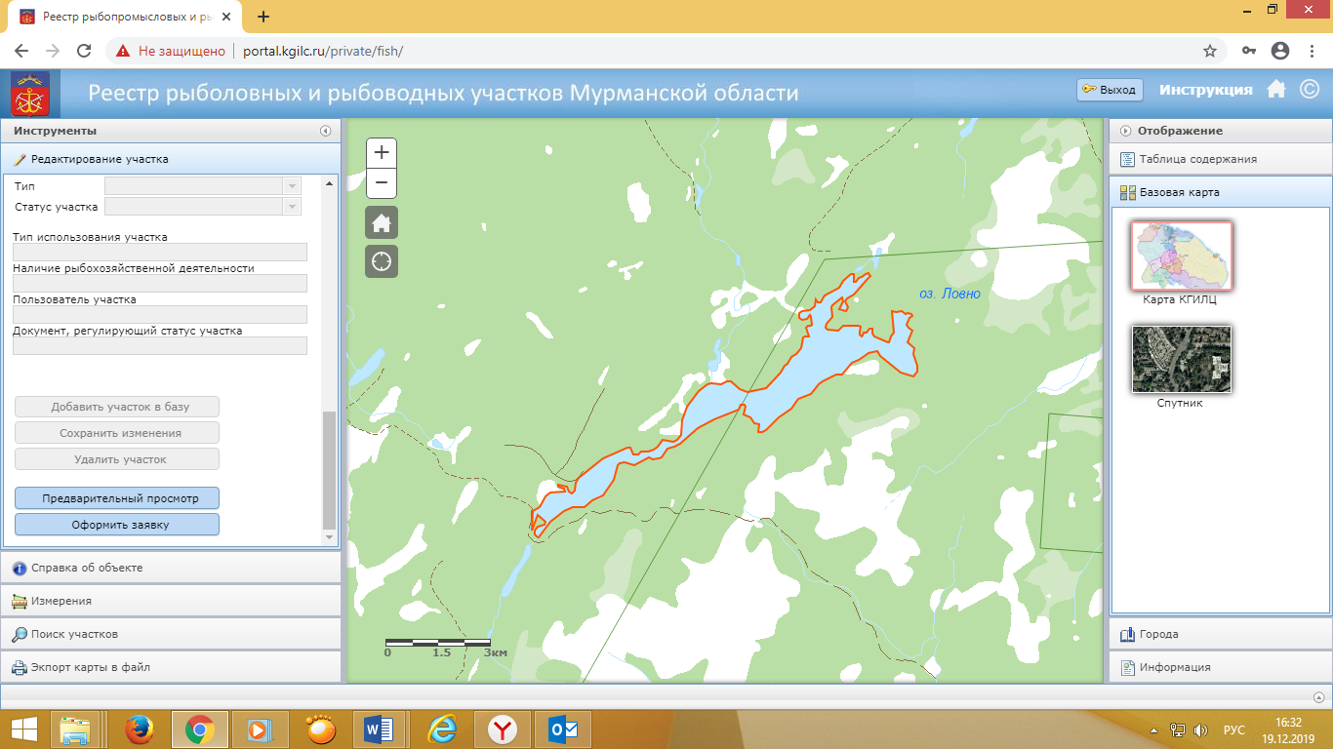
Карта-схема рыболовного участка № 140 «Максим-Ты»
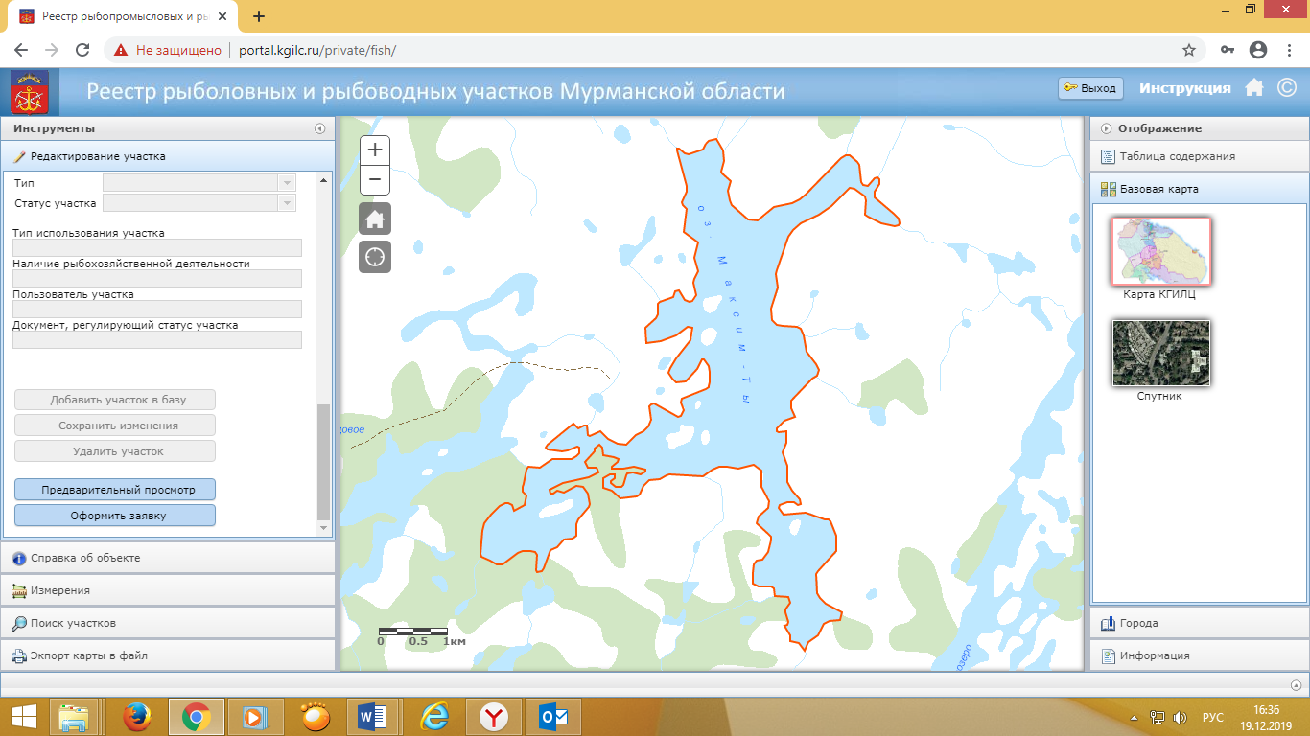
Карта-схема рыболовного участка № 148 «Мейхиявр»
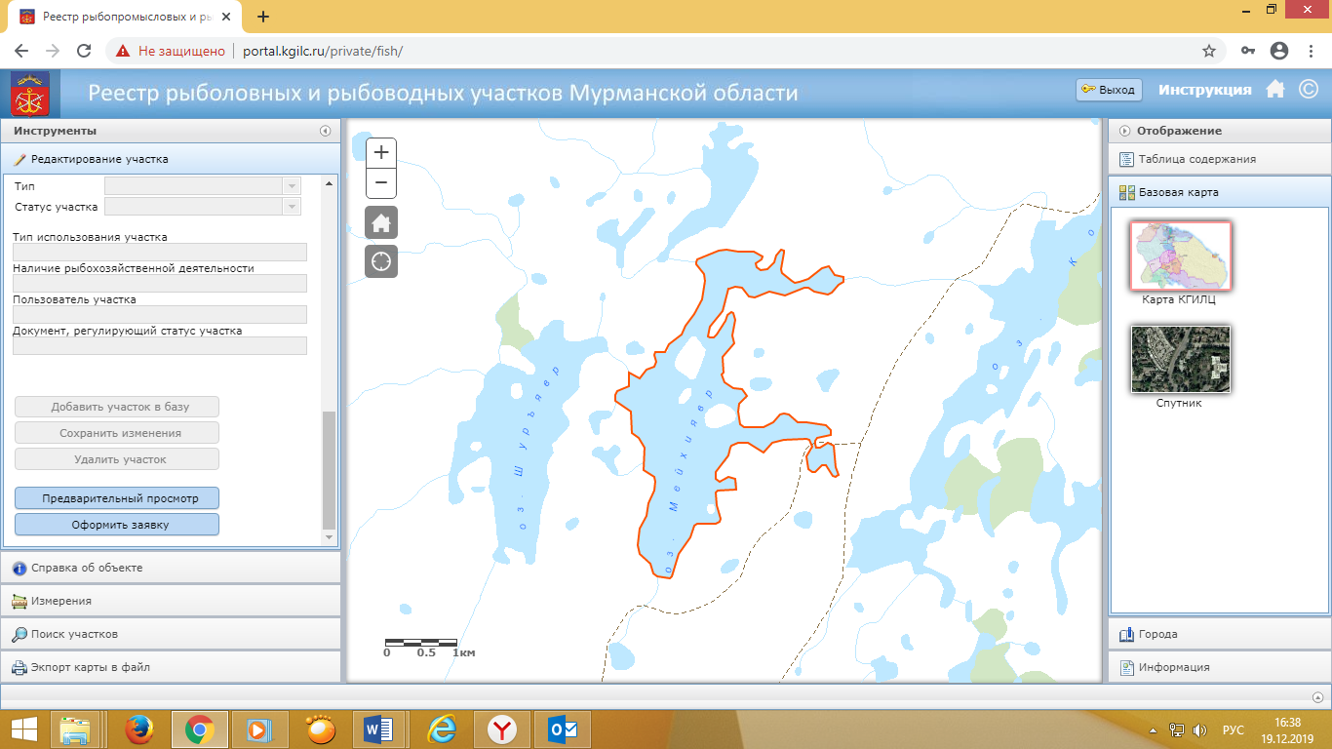
Карта-схема рыболовного участка № 149 «Мельявр»
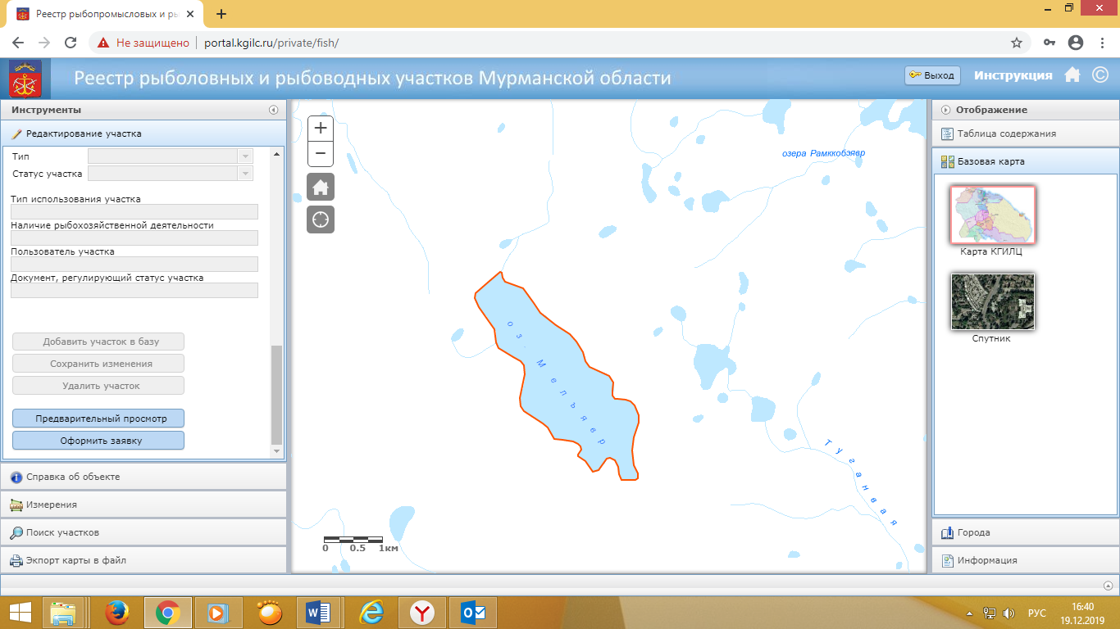

Карта-схема рыболовного участка № 157 «Мунозеро»
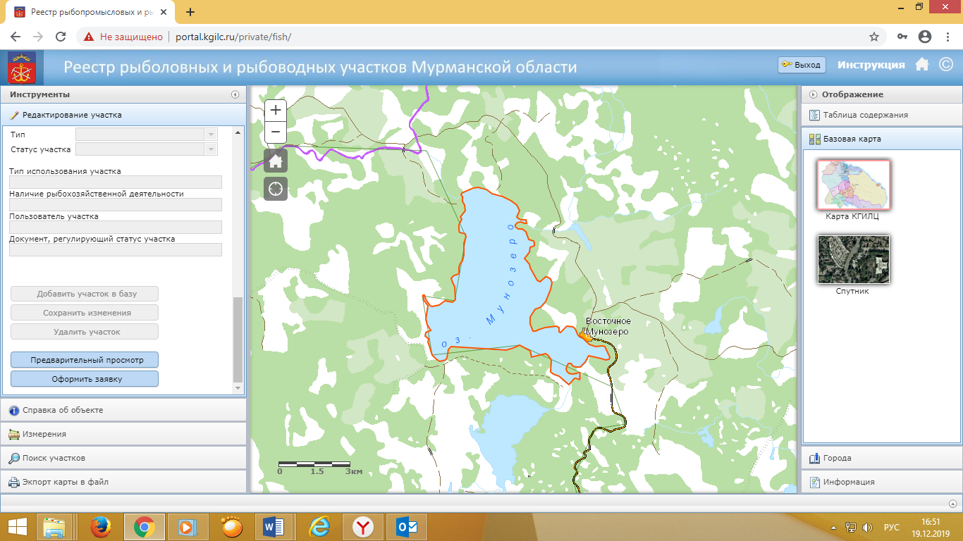
Карта-схема рыболовного участка № 187 «Пинозеро 1»
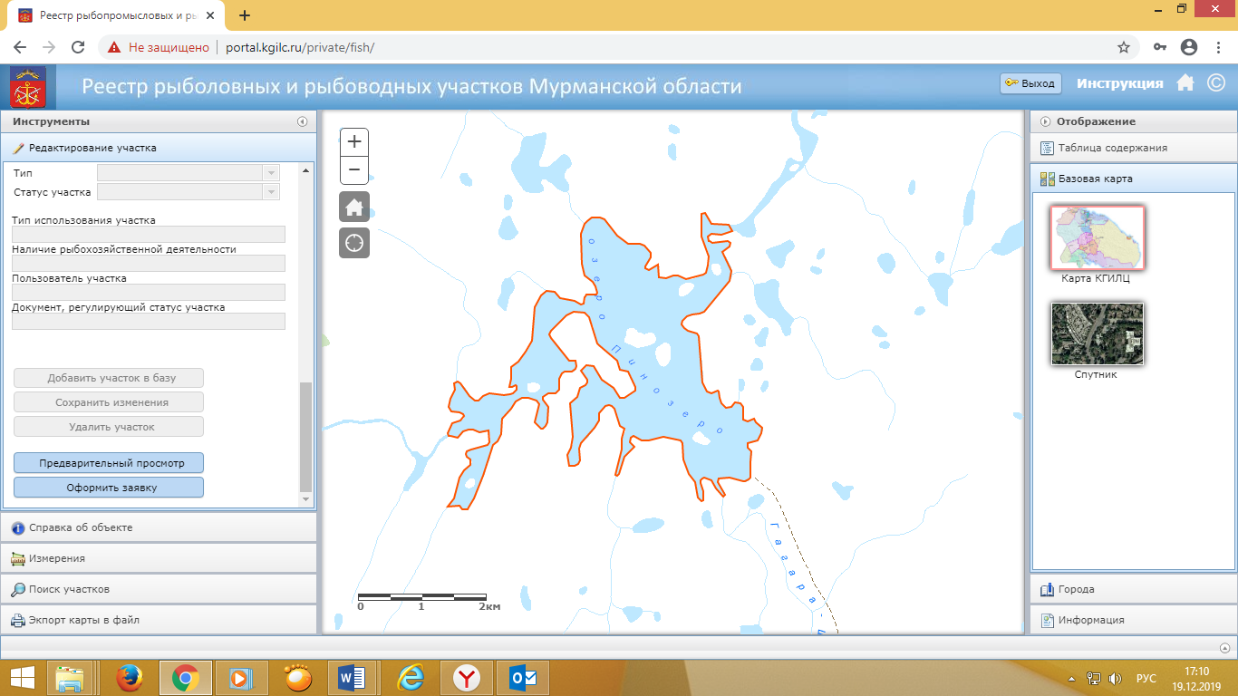
Карта-схема рыболовного участка № 191 «Плотичье Большое»
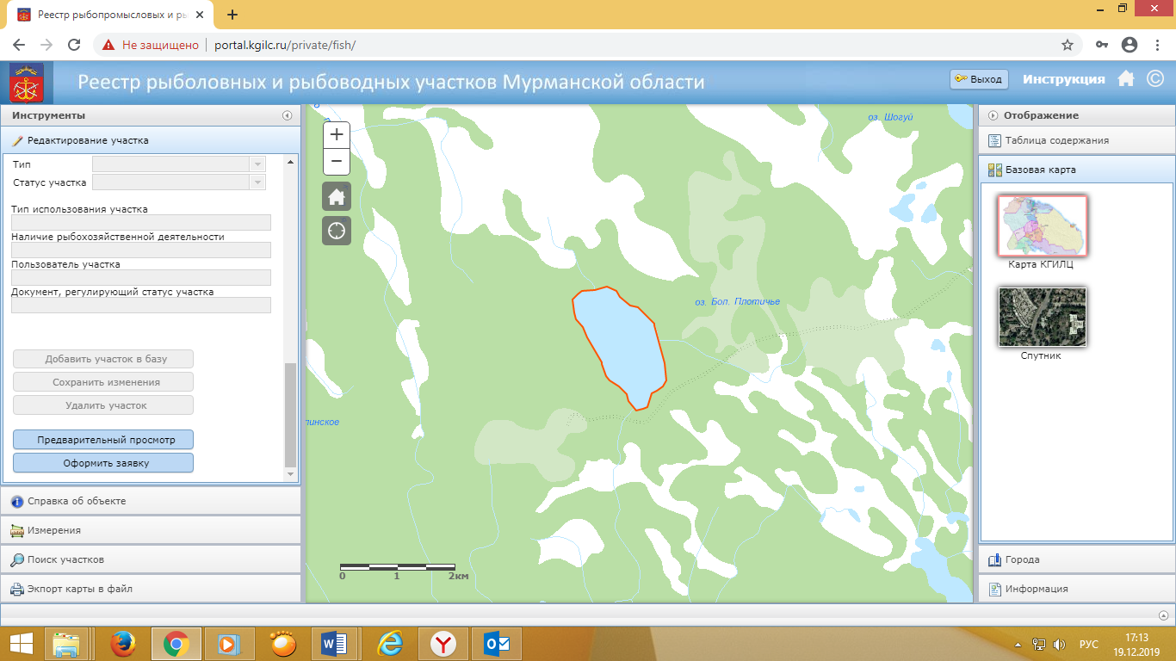
Карта-схема рыболовного участка № 232 «Спиридон»
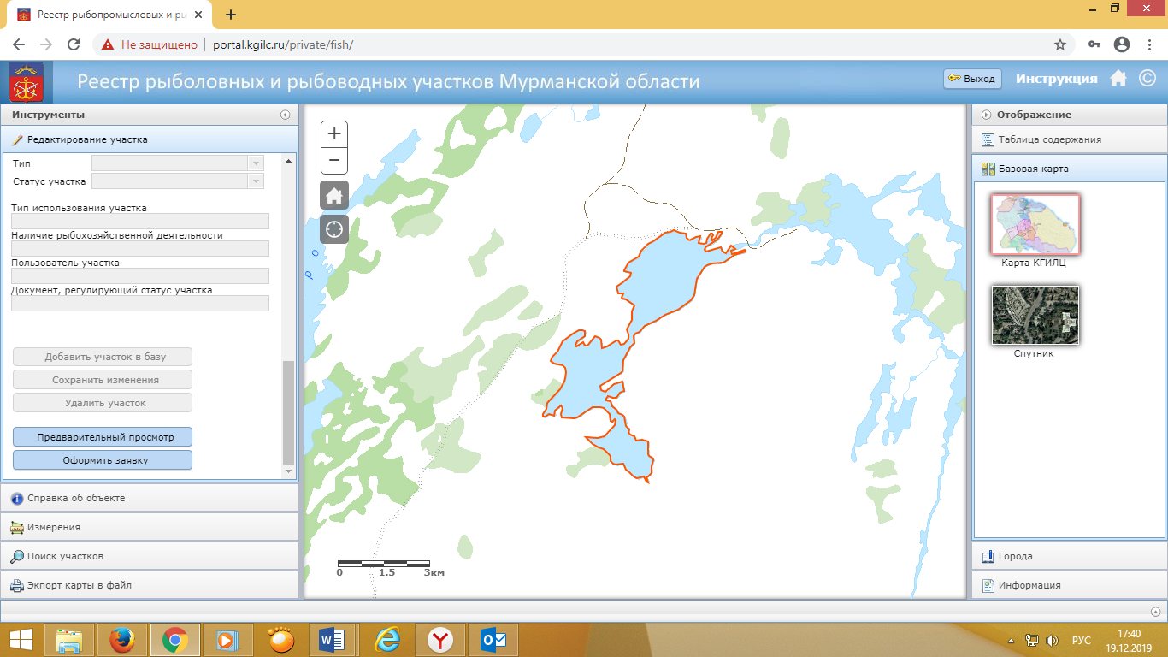
Карта-схема рыболовного участка № 258 «Хлебное Верхнее»
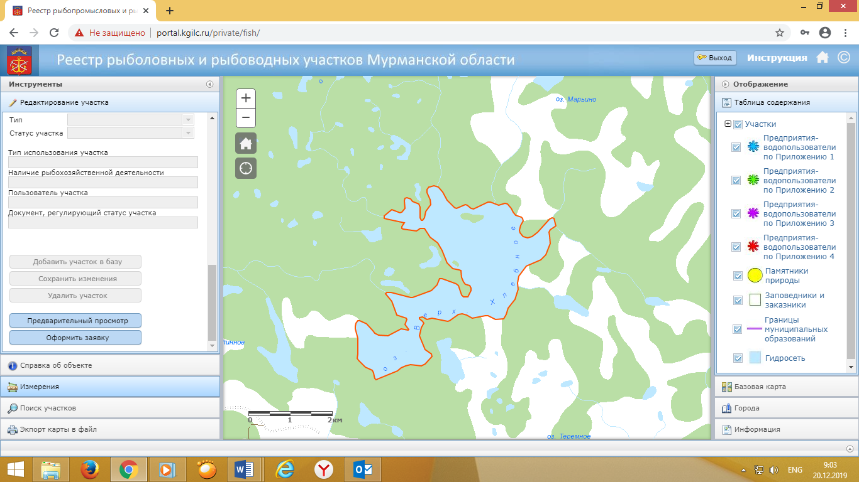
Карта-схема рыболовного участка № 264 «Чаваньгское Большое»
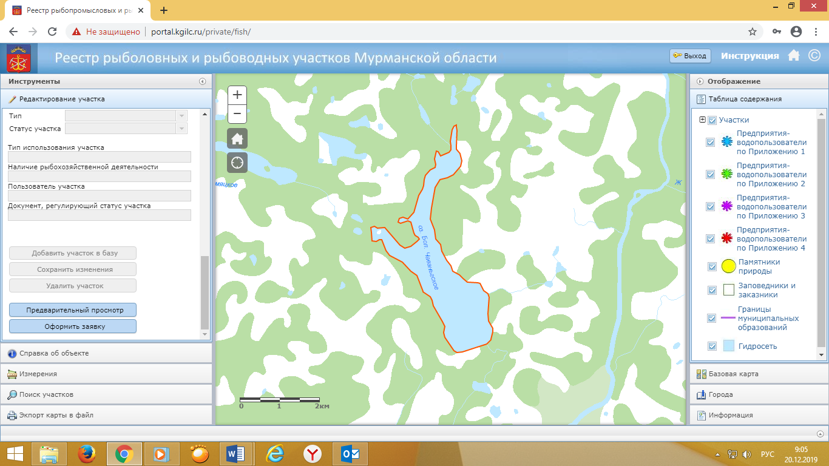
Карта-схема рыболовного участка № 270 «Черное»
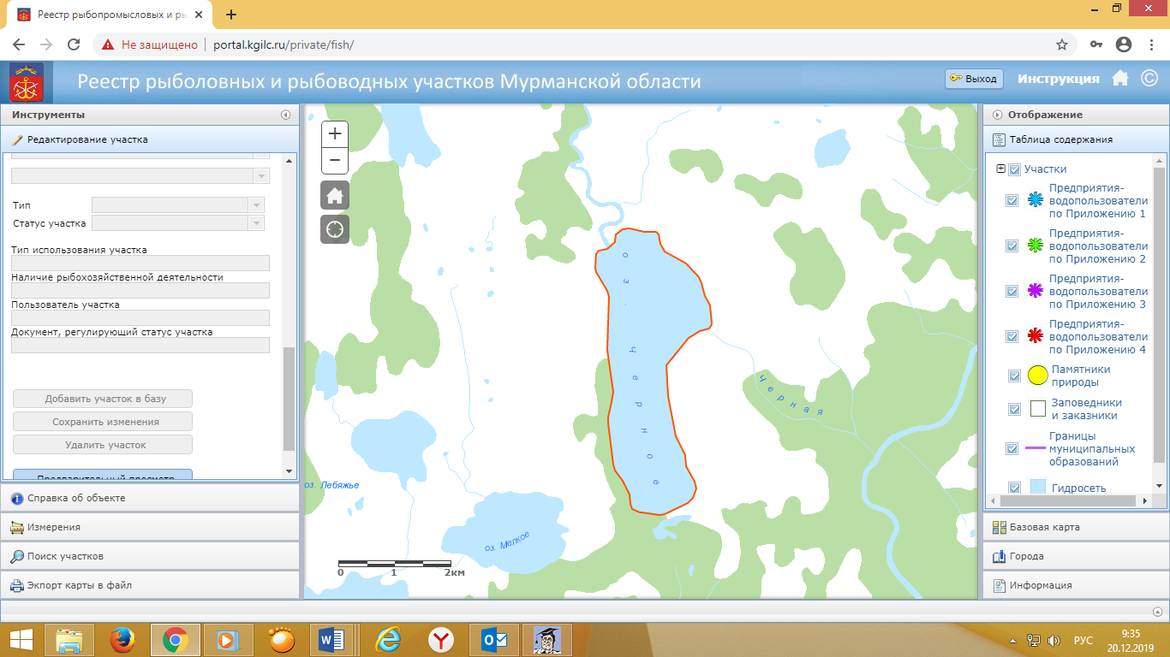
Карта-схема рыболовного участка № 272 «Чилиявр»
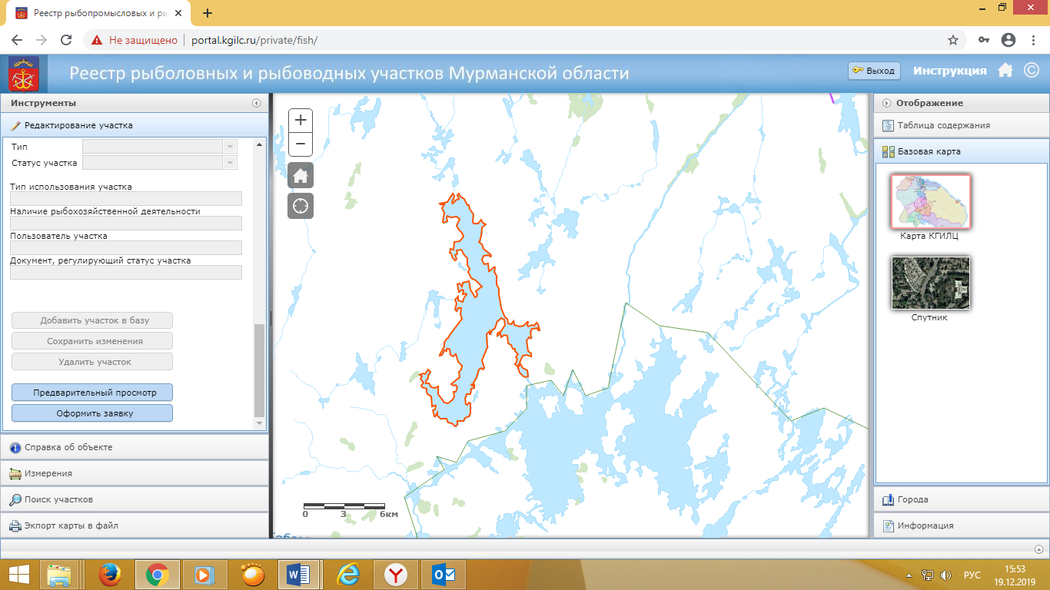

Карта-схема рыболовного участка № 545 «Умбозеро - 1»
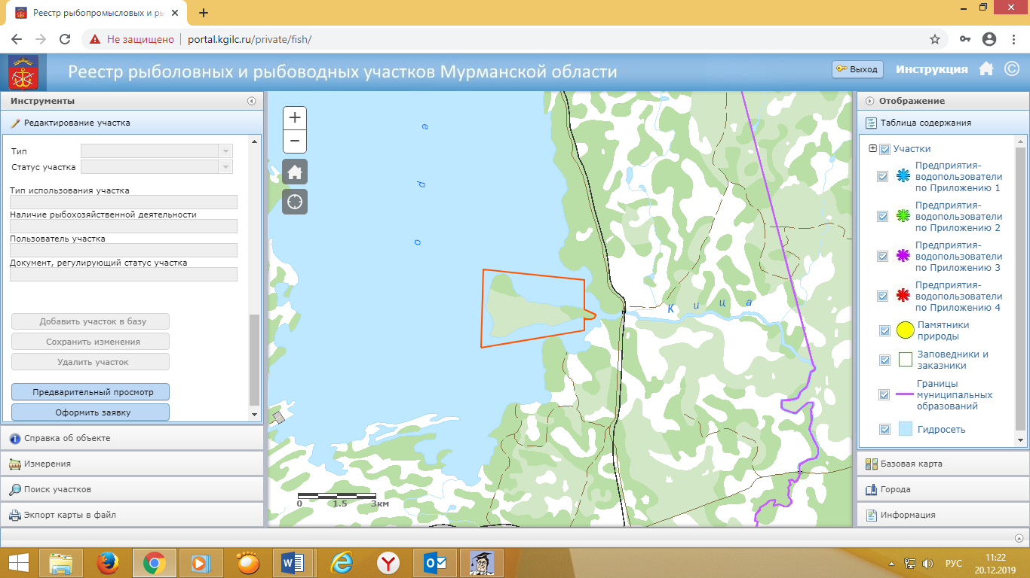
Карта-схема рыболовного участка № 22 «река Западная Лица»

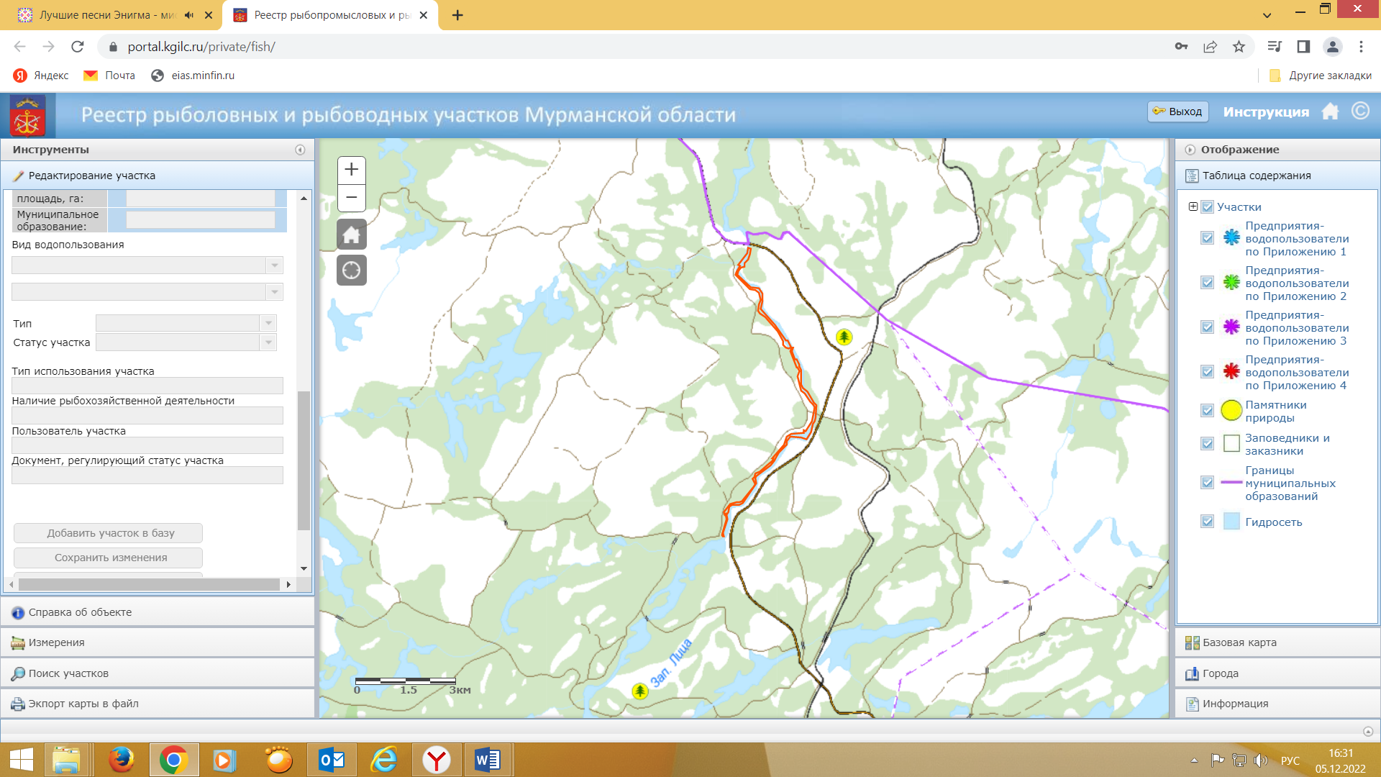
Карта-схема рыболовного участка № 23 «река Долгая»
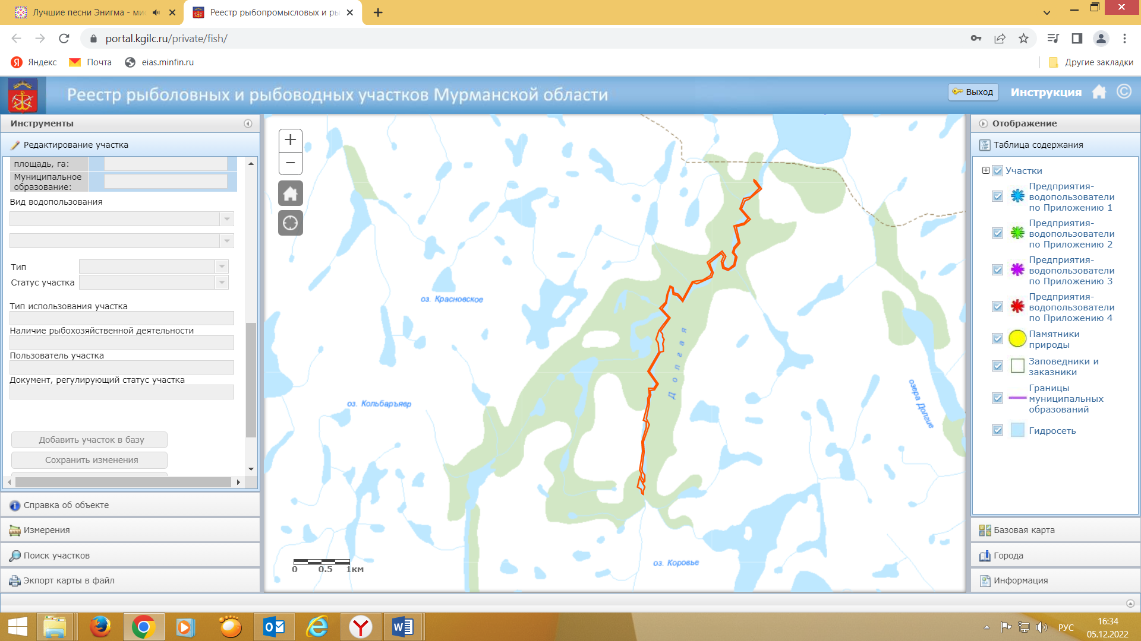

Карта-схема рыболовного участка № 25 «река Большая Тюва (участок № 2)»

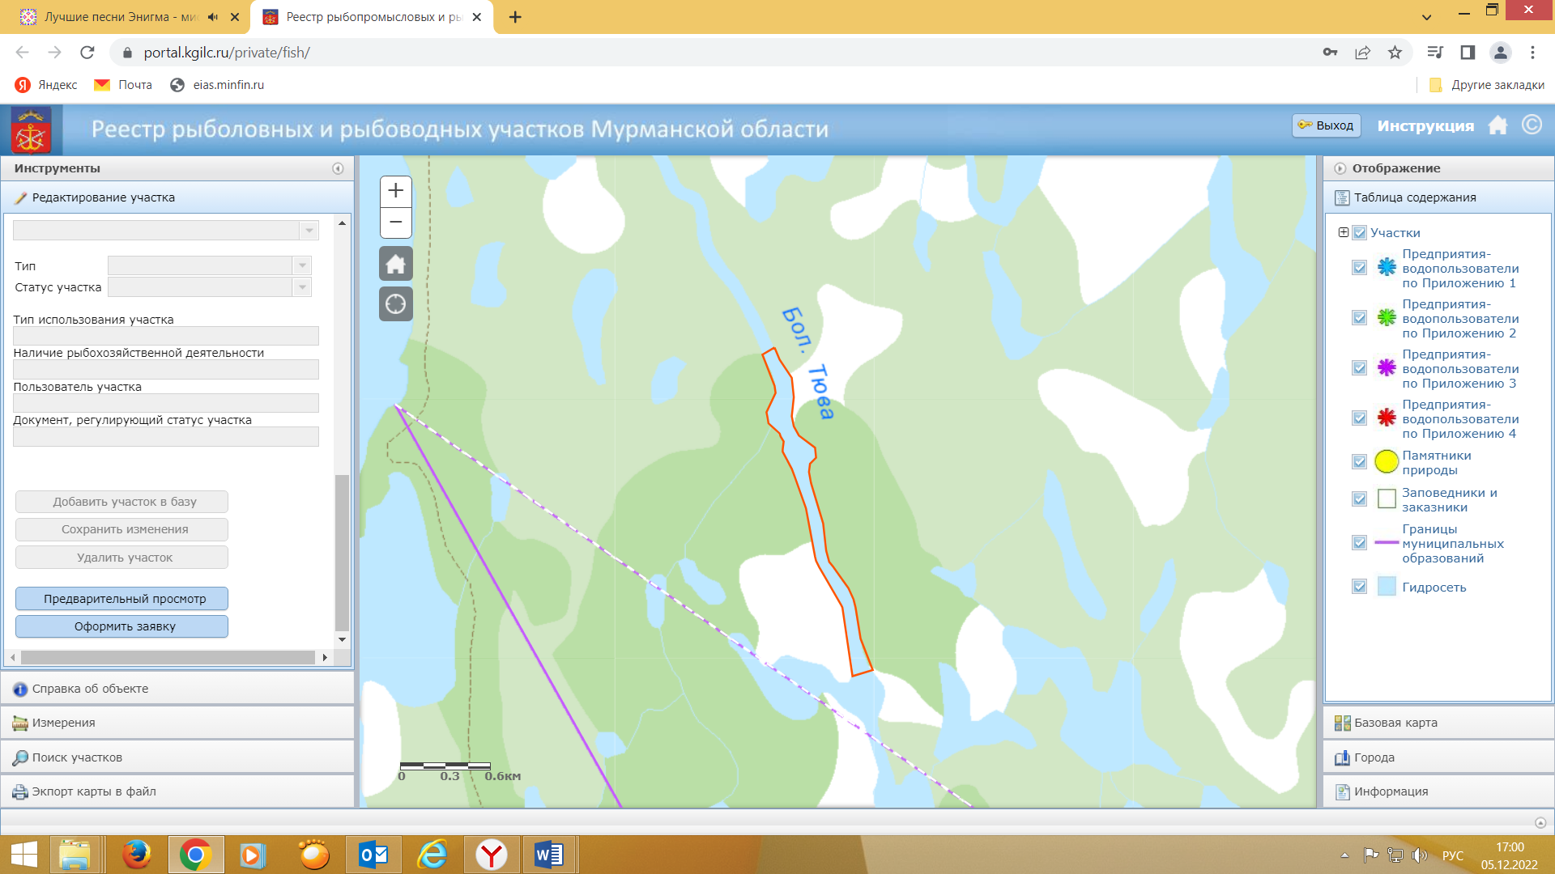

Карта-схема рыболовного участка № 26 «река Мучка»
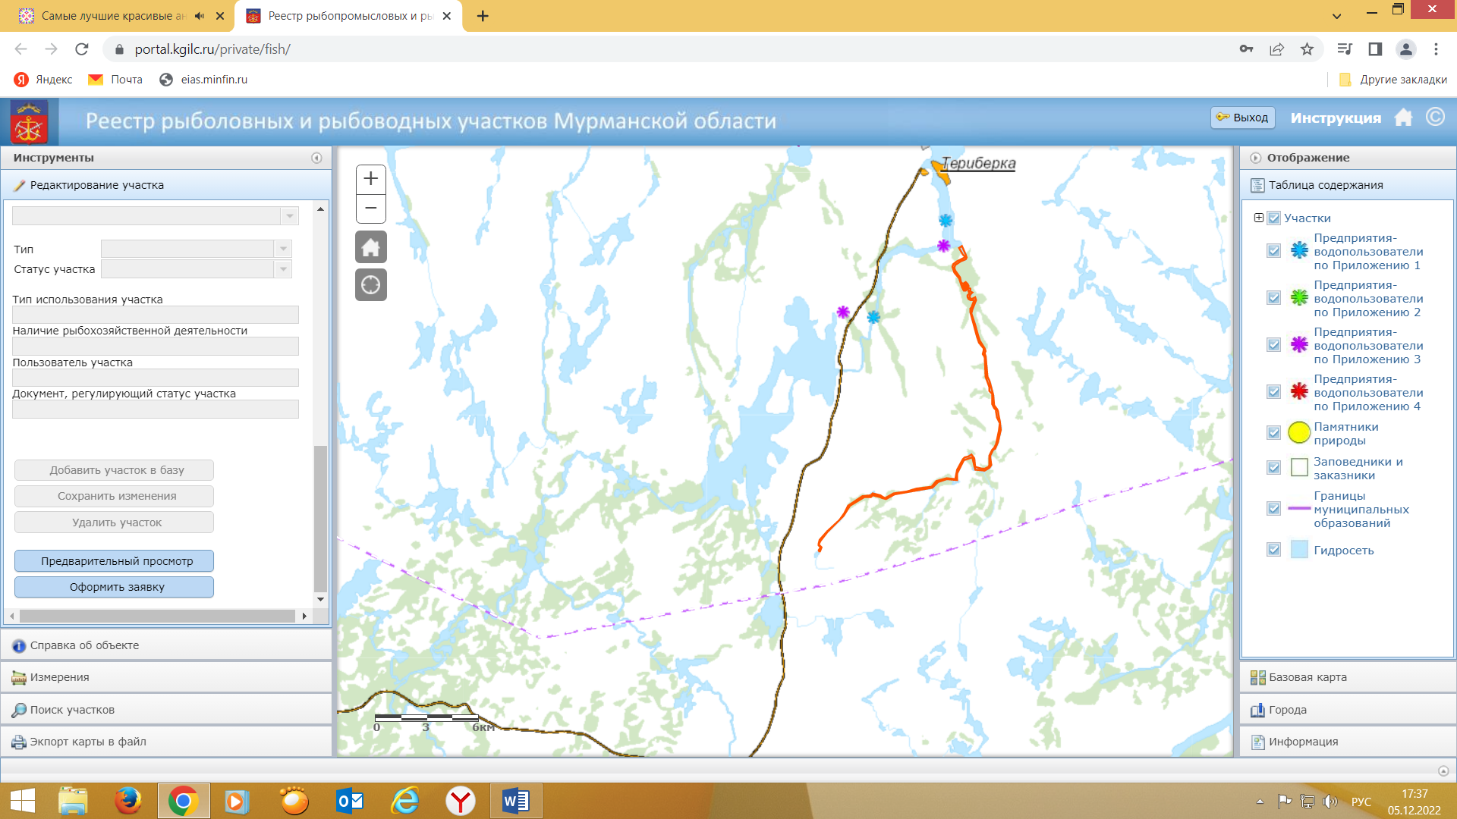

Карта-схема рыболовного участка № 302 «Печенга, 1) от п. Корзуново, вверх по течению, до впадения р. Луоти-йоки с притоками»
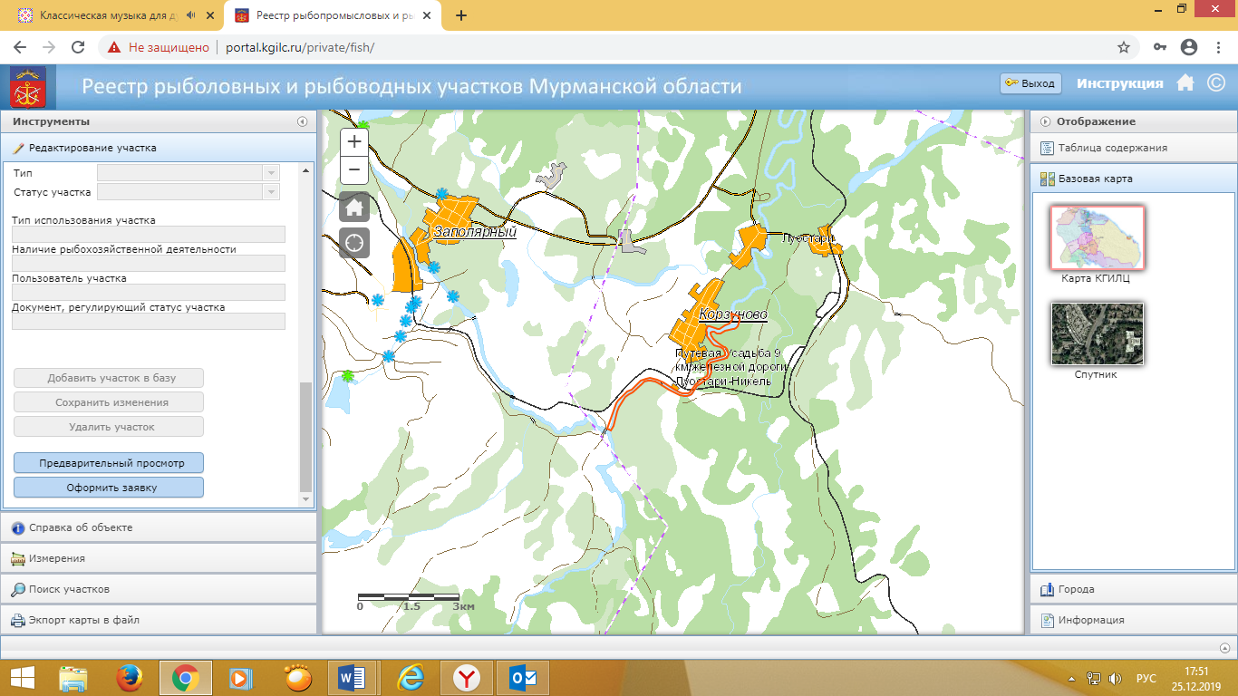
Карта-схема рыболовного участка № 303 «Печенга, 2) от точки - 50 м выше моста, вверх по течению, до 19-го км автодороги с притоками»
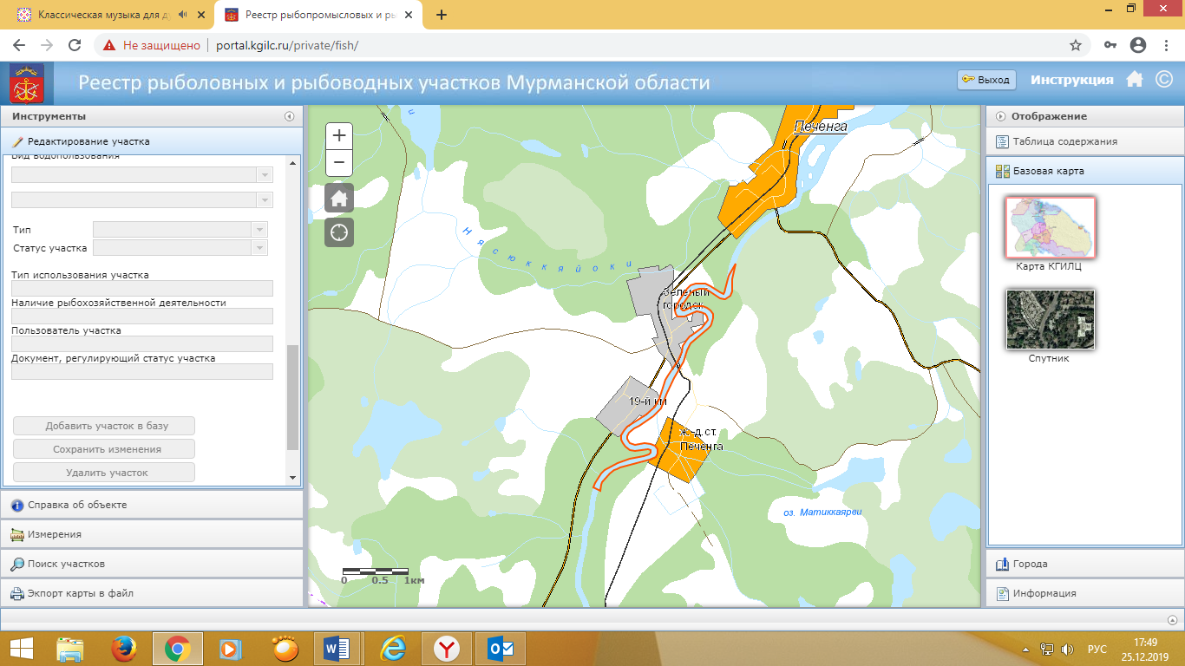
Карта-схема рыболовного участка № 306 «Титовка, от устья, вверх по течению, до точки ниже первого водопада с притоками»
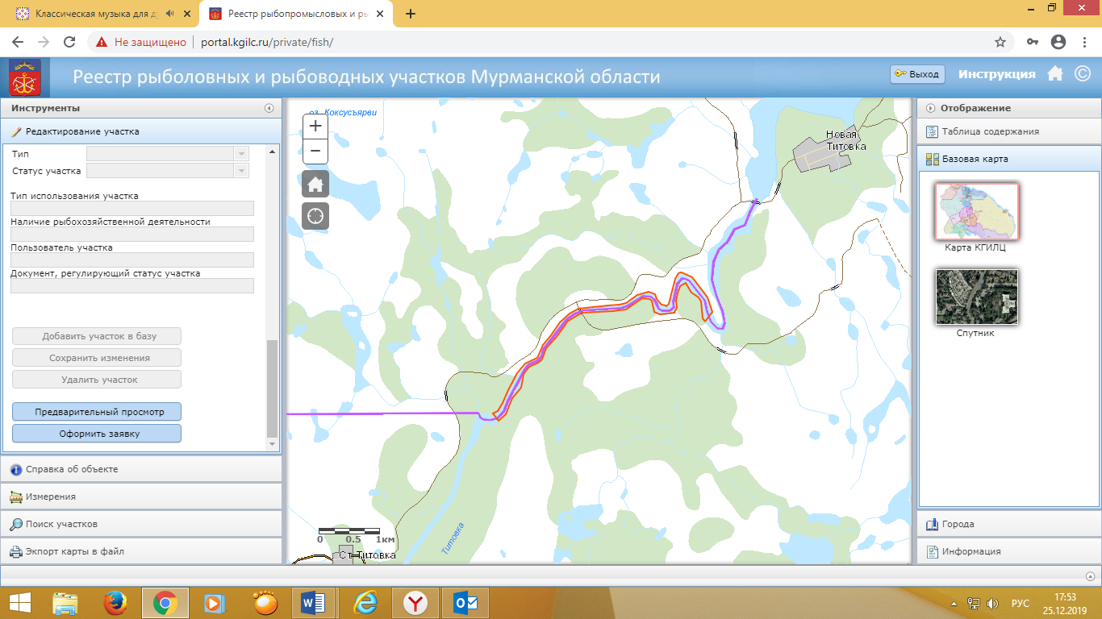
Карта-схема рыболовного участка № 309 «Ура, от района порога Кривой (10 км автодороги), вверх по течению, до нижней уреза озера, расположенного ниже 2-го водопада с притоками»
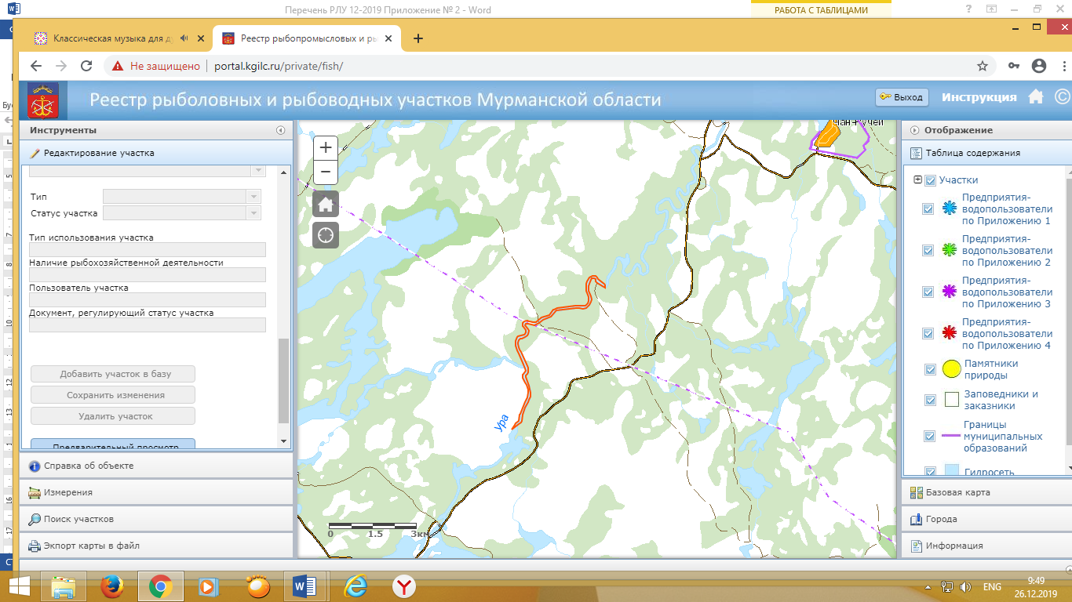
Карта-схема рыболовного участка № 312 «Печа, от района 2-го км Марфинской автодороги, вверх по течению до оз. Печозеро с притоками Конья, от устья вверх по течению 2 км, с притоками»
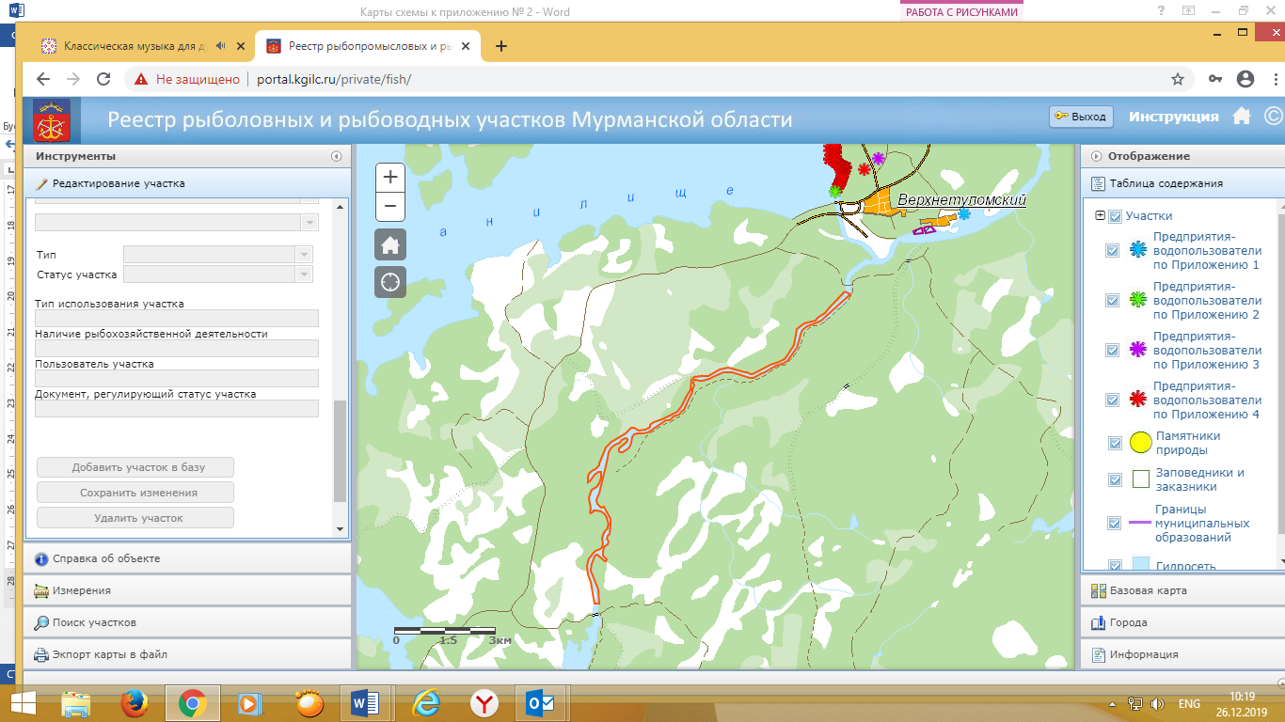

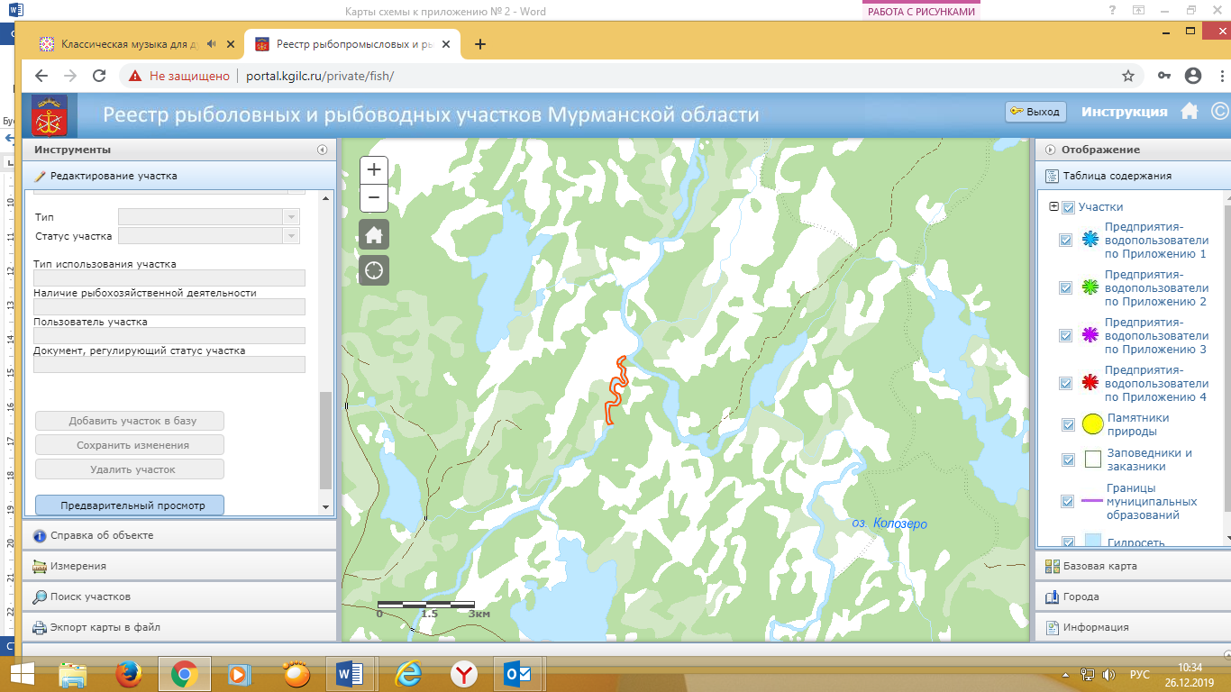
Карта-схема рыболовного участка № 312 «Пак, от точки - выше устья, вверх по течению, до моста автодороги Кола - Госграница с притоками»
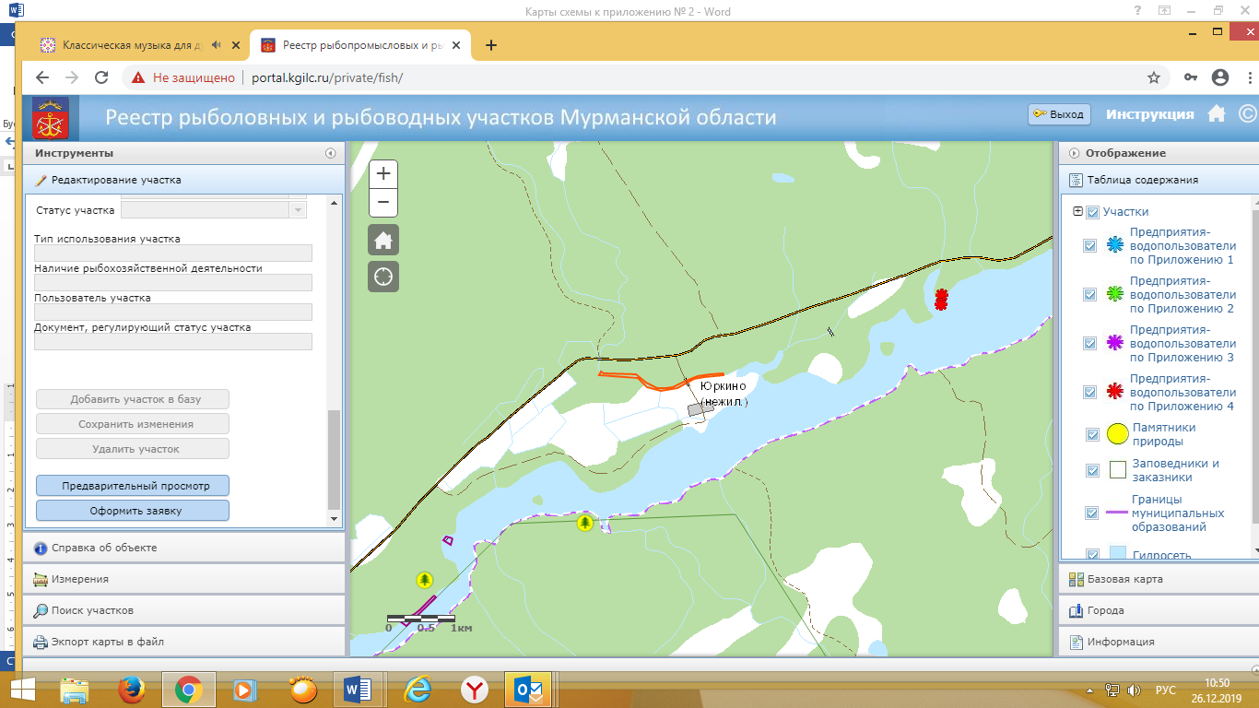

Карта-схема рыболовного участка № 312 «Шовна, от точки - выше устья, вверх по течению, до моста автодороги Кола - Госграница с притоками»
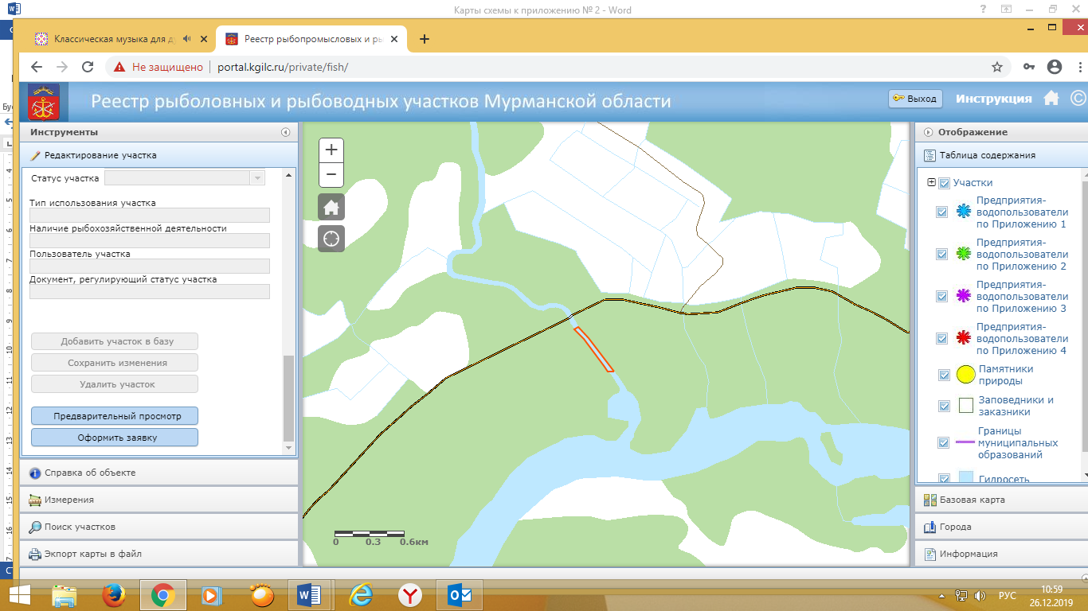
Карта-схема рыболовного участка № 316 «Кола, 1) от точки - 50 м выше ж.-д. моста, вверх по течению, до точки - 50 м ниже подвесного моста п. Молочный с притоками»
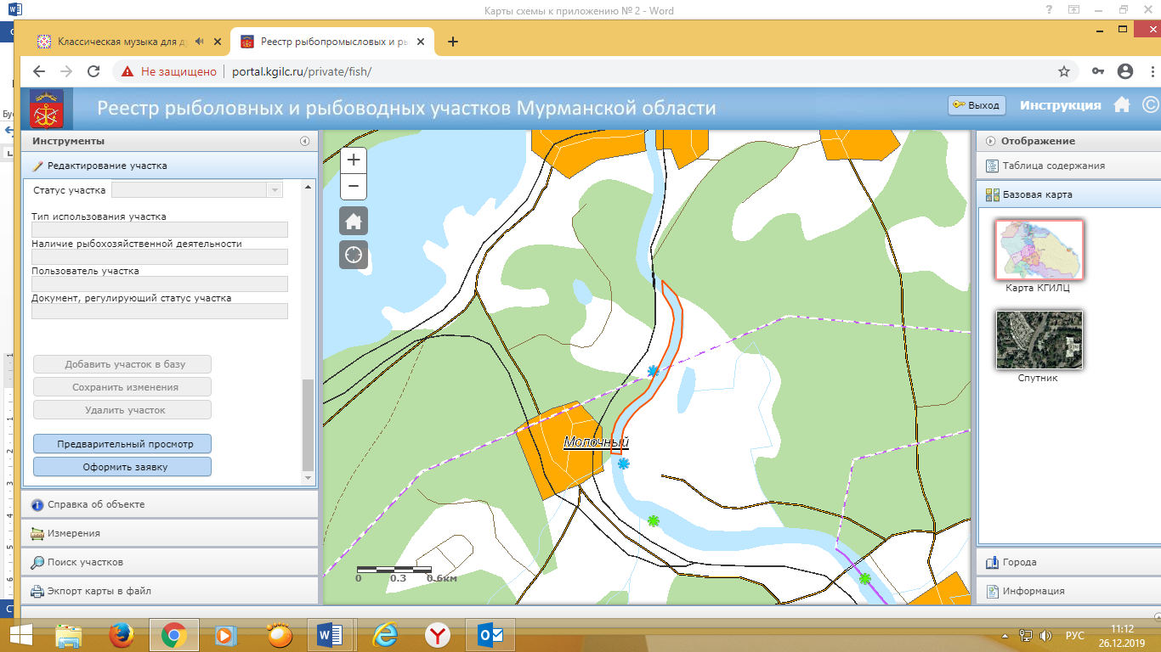
Карта-схема рыболовного участка № 317 «Кола, 2) от ямы Черной (1421 км ж.д.) вверх по течению, до слива в районе 1412 км ж.д. с притоками»

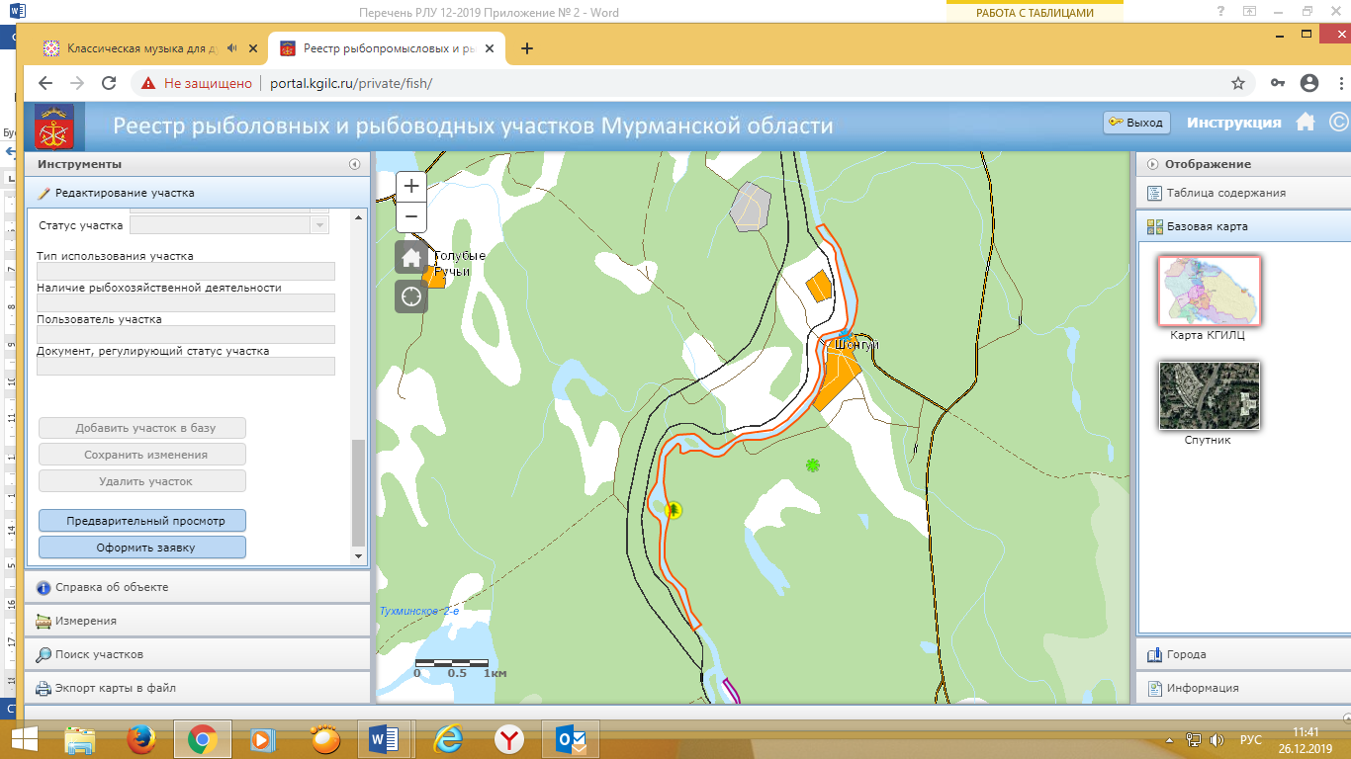
Карта-схема рыболовного участка № 318 «Кола, 3) от слива в районе 1410 км ж.д. вверх по течению до оз. Пулозеро с притоками»

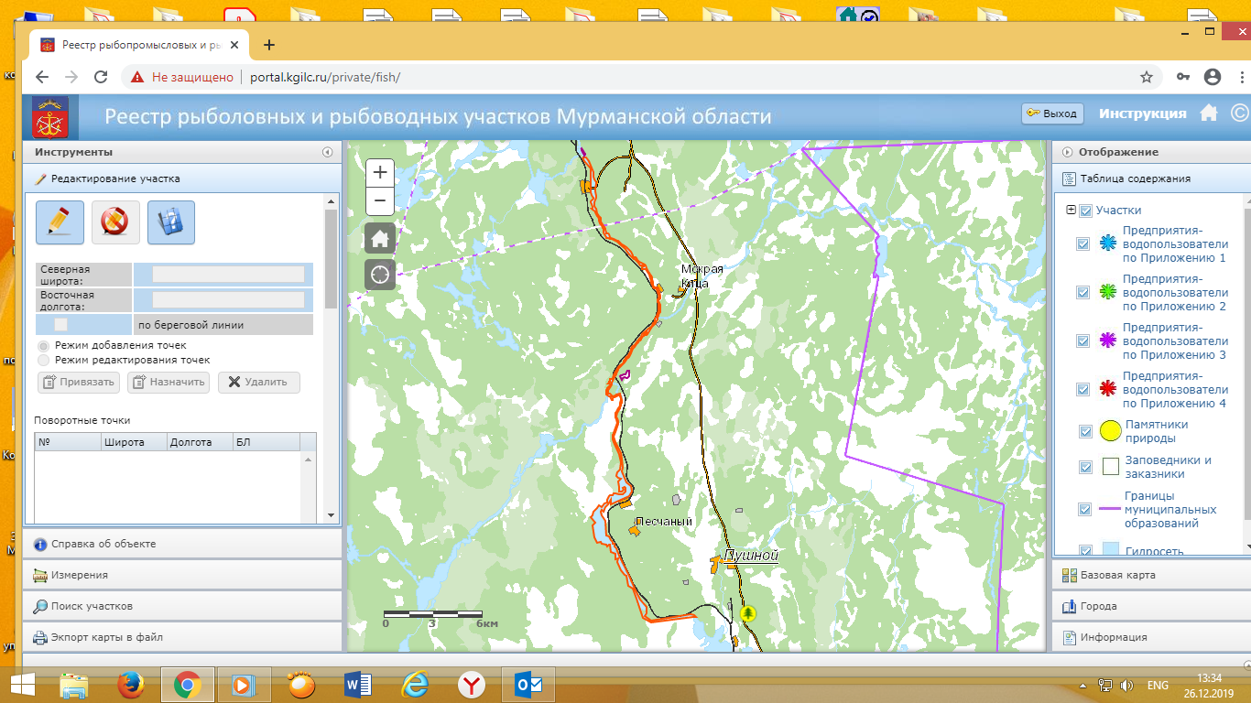
Карта-схема рыболовного участка № 318 «Кица, от точки - выше устья, вверх по течению, до впадения безымянного ручья из оз. Белое с притоками»

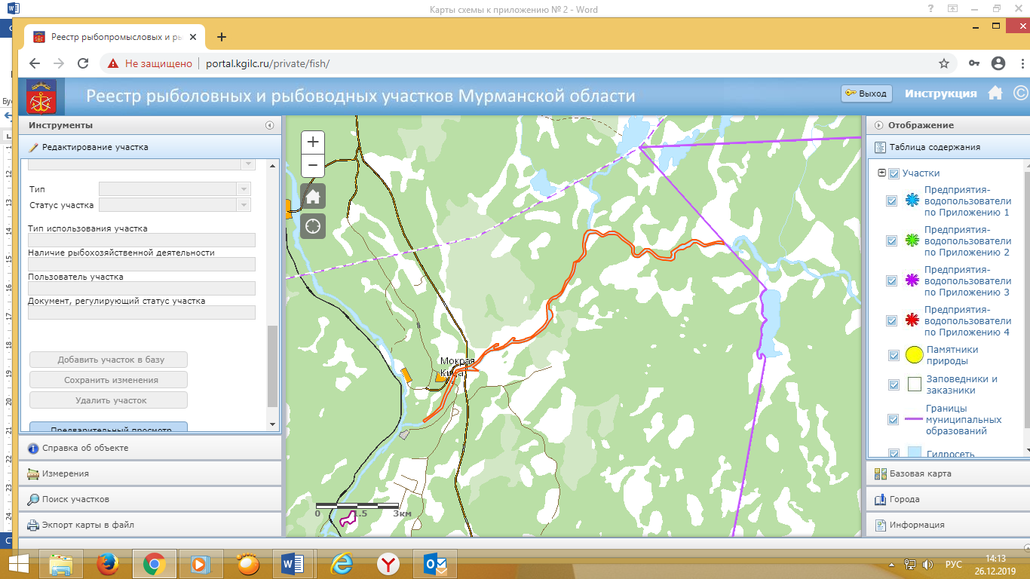

Карта-схема рыболовного участка № 324 «Зарубиха, от устья, вверх по течению, до оз. Уэльенъявр с притоками»

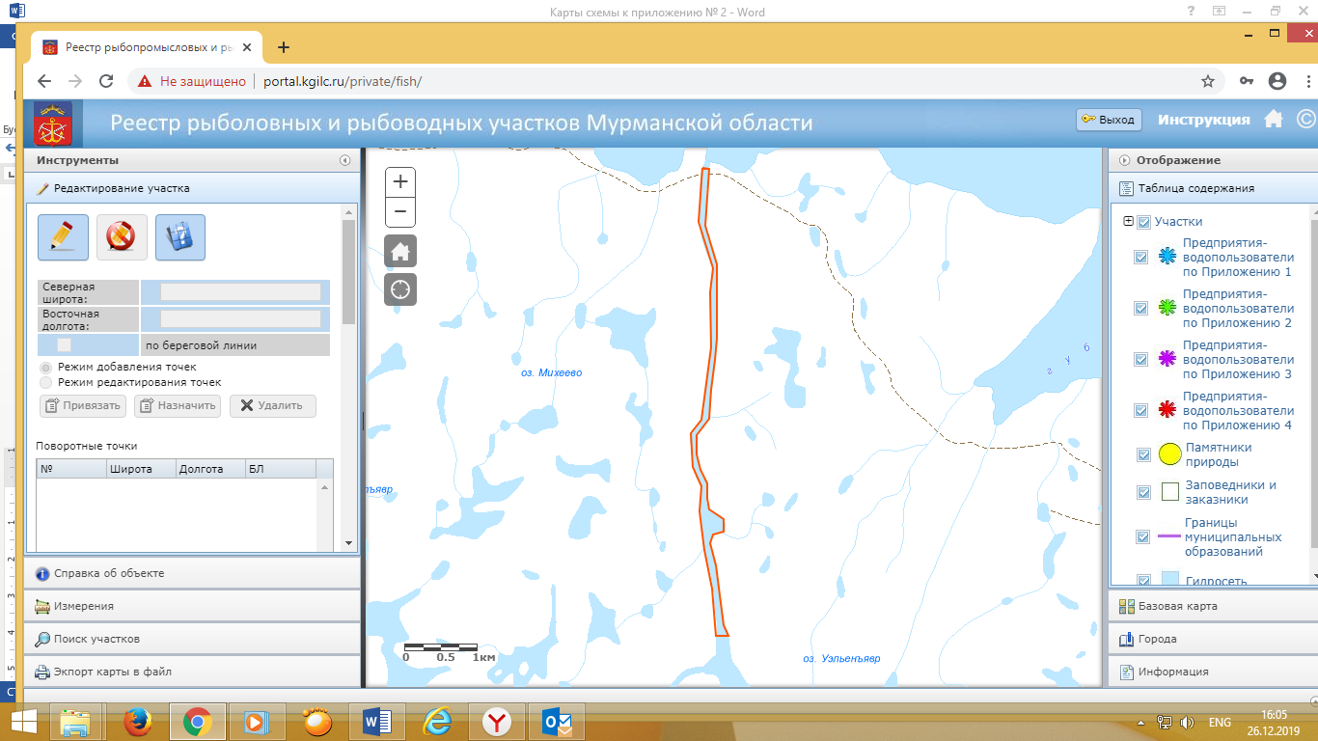
Карта-схема рыболовного участка № 326 «Климовка, от устья, вверх по течению, до впадения ручья из оз. Колбаръявр с притоками»

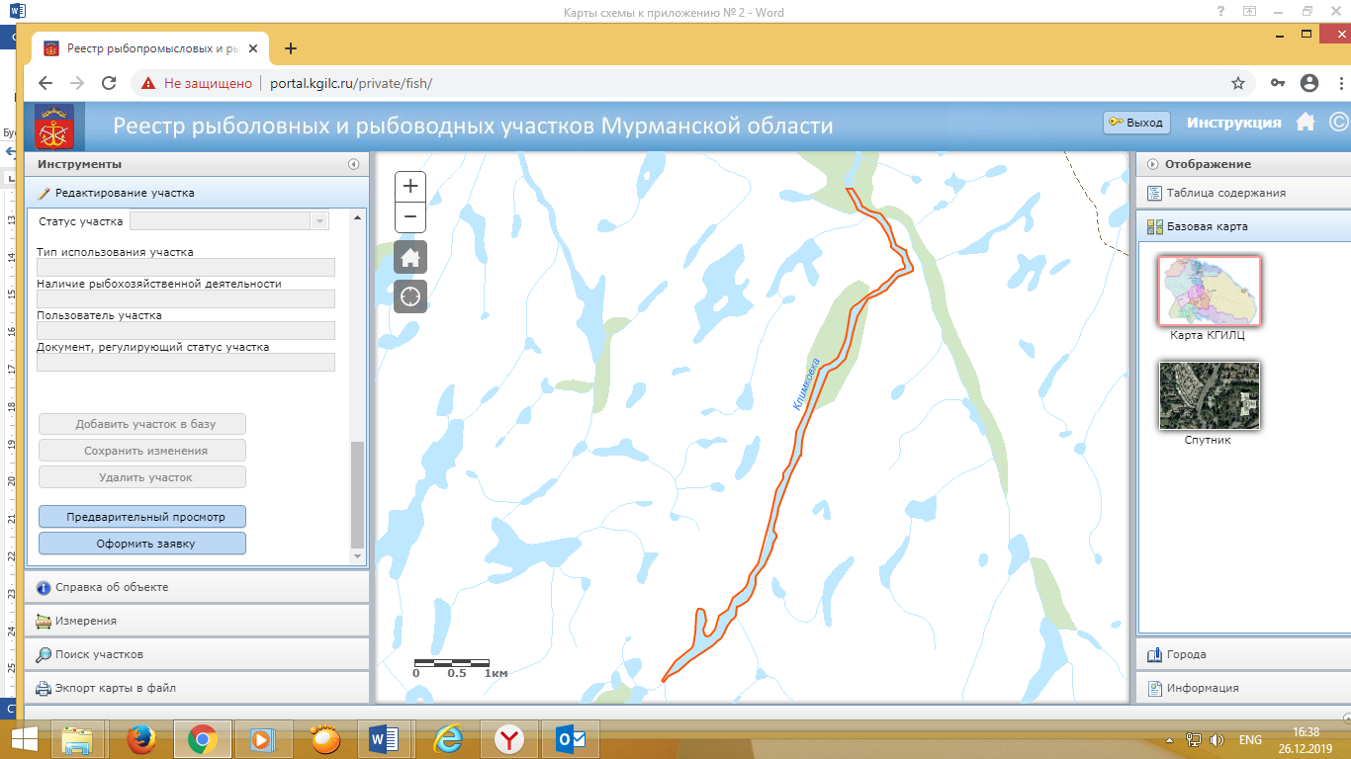
Карта-схема рыболовного участка № 329 «Белоусиха, от района воен. части, вверх по течению, до оз. Рунгозера с притоками»

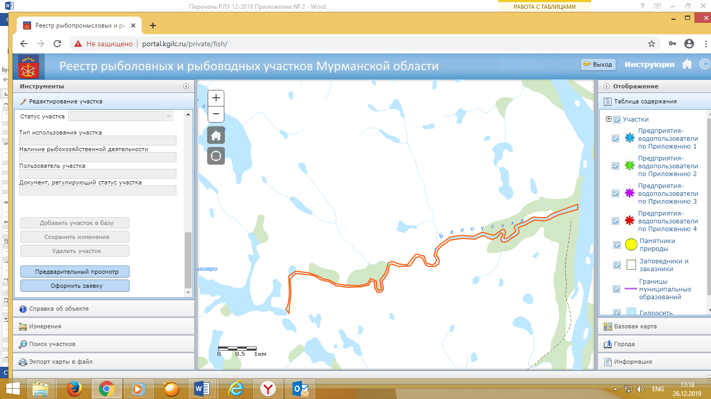

Карта-схема рыболовного участка № 330 «Оленка, от устья, вверх по течению, до вдп. Бол. Падун с притоками»

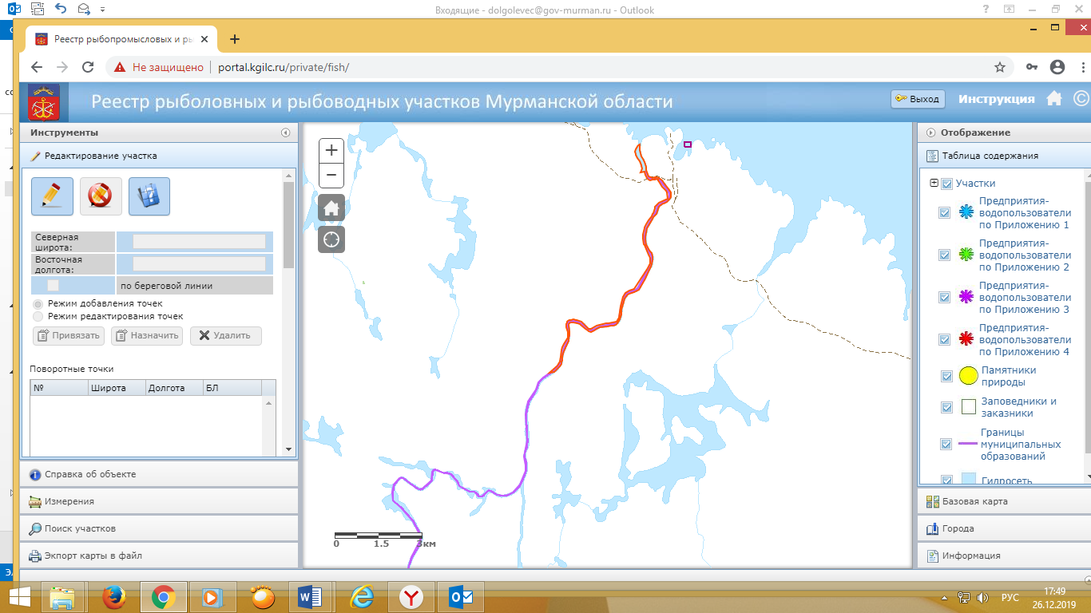
Карта-схема рыболовного участка № 331 «Зарубиха, от устья, вверх по течению на 2 км, с притоками»

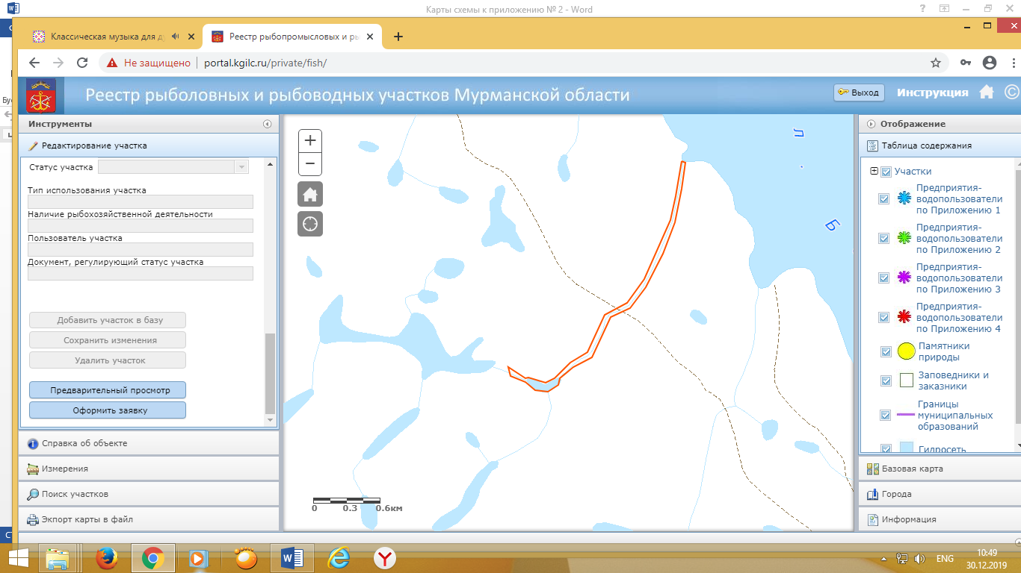

Карта-схема рыболовного участка № 332 «Трящина, от устья вверх по течению, до оз. без названия с притоками»

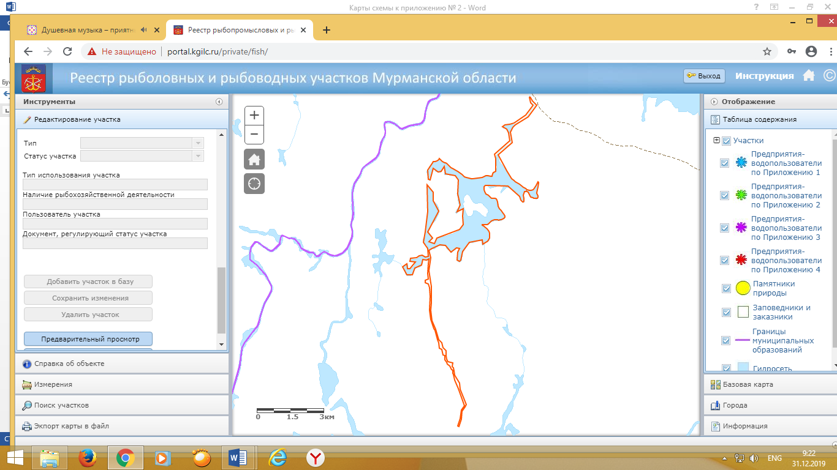
Карта-схема рыболовного участка № 333 «Чегодаевка, от устья, вверх по течению, до озера без названия с притоками»

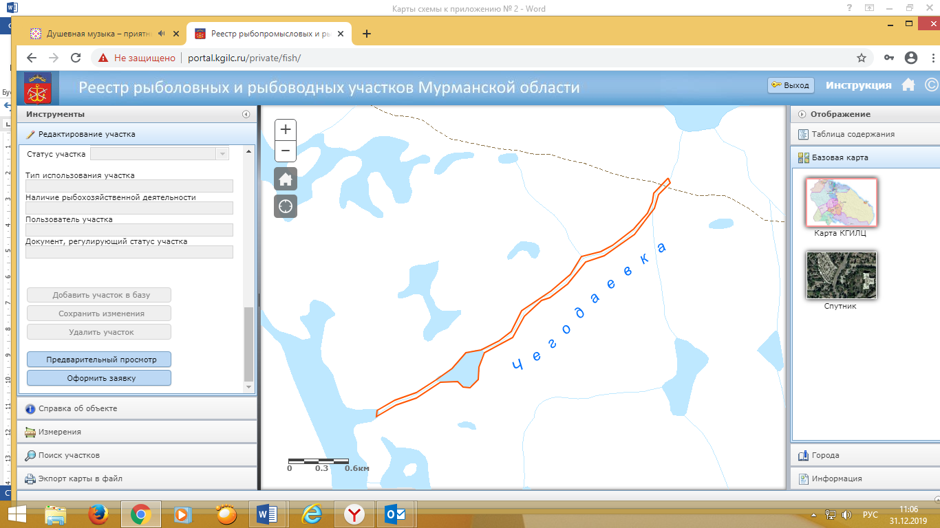
Карта-схема рыболовного участка № 334 «Харловка, от устья, вверх по течению, до оз. Лявозеро с притоками» 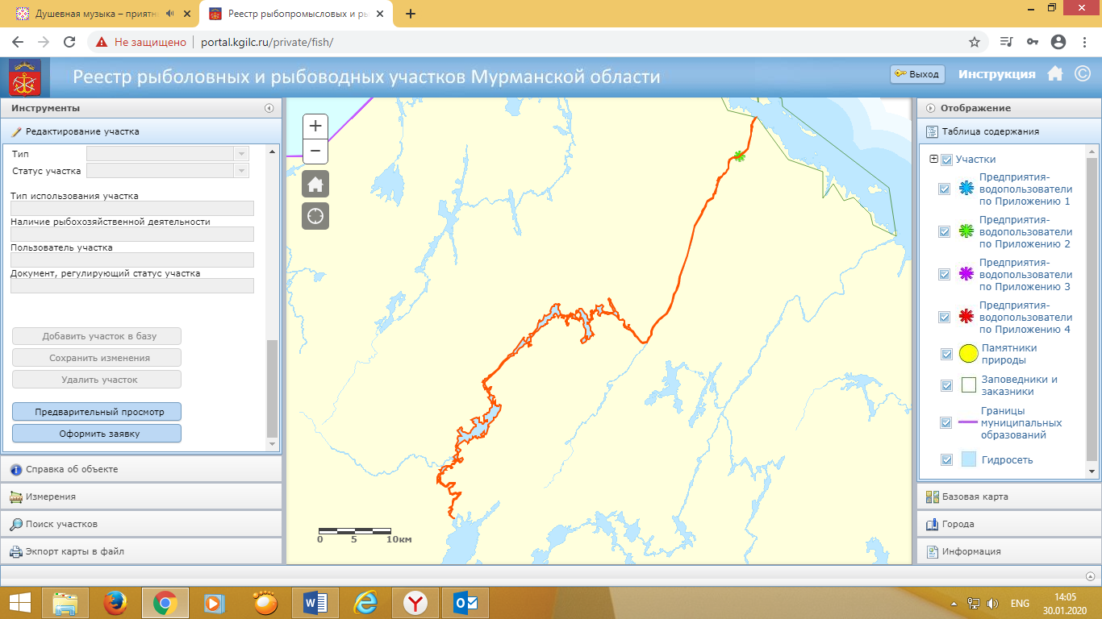
Карта-схема рыболовного участка № 335 «Восточная Лица, от устья, вверх по течению, до оз. Лице с притоками»

